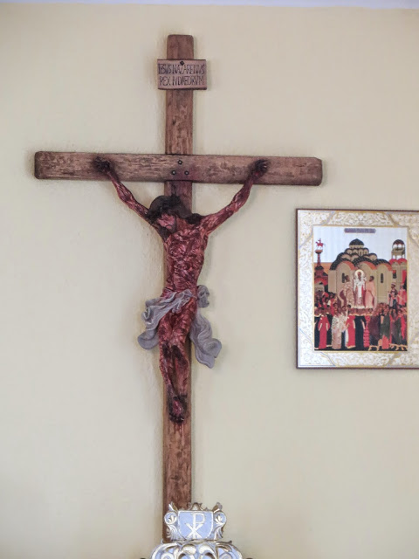
Program bohoslužieb na Veľkú Noc 2018
vo farnosti Breznička

24. 3. 2018
15.30 - 17.30 – veľkonočná sviatosť zmierenia
25. 3. 2018 - Kvetná nedeľa na pamiatku Pánovho vstupu
do Jeruzalema požehnanie ratolestí a pašie
7,45 Kalinovo
9,15 Veľká Ves
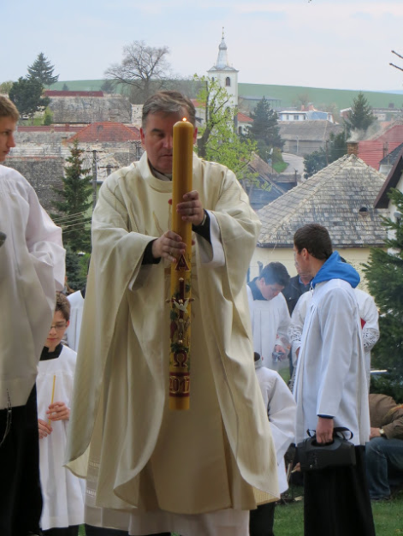
10,45 Breznička
29. 3. 2018 - Zelený Štvrtok
Veľká Ves 16,30 Breznička 18,00
Kalinovo 17.00 sv. omša na pamiatku poslednej večere,
ustanovenie kňazstva, Eucharistie, nového prikázania
s obradom umývania nôh.

30. 3. 2018 - Veľký piatok
15.00 Breznička , Veľká Ves
17.00 Kalinovo
Obrady Veľkého piatku, slávenie utrpenia a smrti Pána,
pašie, slávnostné modlitby veriacich, poklona sv. krížu,
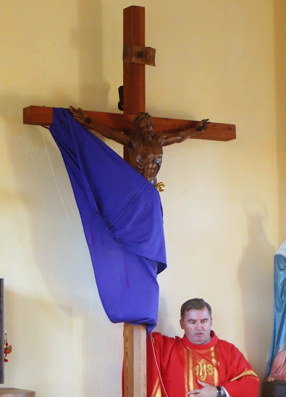
sväté prijímanie.
31. 3. 2018 - Biela sobota
8.00 Otvorenie Božieho hrobu
17,00 Kalinovo – ukončenie poklony v Božom hrobe
17,00 Veľká Ves – ukončenie poklony v Božom hrobe
18,30 Breznička, sv. omša Veľkonočnej vigílie,
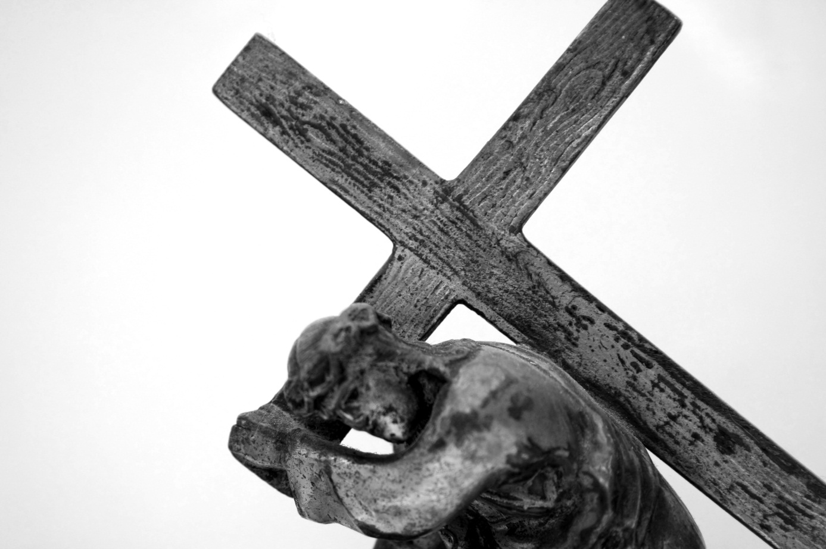
požehnanie veľkonočných jedál, slávnosť vzkriesenia.
1. 4. 2018 - Veľkonočná nedeľa
8.00 Kalinovo sv. omša 9,15 Veľká Ves sv. omša
10,30 Breznička sv. omša
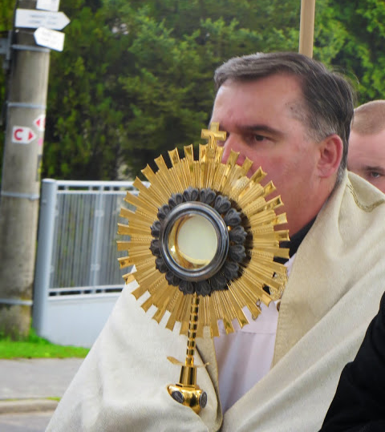
2. 4. 2018 - Veľkonočný pondelok
8.00 Kalinovo sv. omša 9,15 Veľká Ves sv. omša
10,30 Breznička sv. omša

Kristus svetlo sveta!
Bohu vďaka

